Pracovně-výukový list – verze pro učitele:
Podle schopnosti dělení se pletiva dělí:

1) PLETIVA DĚLIVÁ (MERISTÉMY, meristematická pletiva)

- mají zachovalou (trvale nebo dočasně) dělivou schopnost, umožňují růst rostlin
- buňky se neustále dělí, a tím umožňují růst rostlin po celý život
- jsou tvořeny parenchymem bez intercelulár
- buňky jsou malé, tenkostěnné, těsně k sobě přiléhají, mají velké jádro, hodně cytoplazmy a vysokou intenzitu látkové přeměny
- u řas jedna buňka iniciála – leží na vrcholu stélky a díky jejich dělení řasa roste

Podle původu dělíme meristémy na 4 základní typy:
- protomeristém = původní meristém – původní dělivé pletivo, tvoří ho jedna nebo několik buněk, je umístěn ve vzrostlém vrcholu stonku a kořene a v růstových zónách listu, zárodky semenných rostlin jsou tvořeny pouze protomeristény, které s vývojem zárodku postupně přecházejí v prvotní meristémy

- prvotní = primární meristém
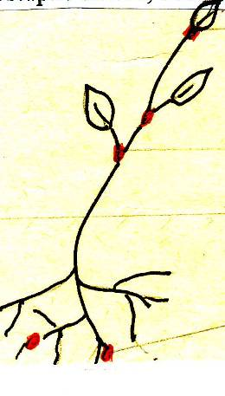
– vzniká z protomeristému
- nachází se ve vegetačních vrcholech stonků a kořenů a u báze řapíků => vrcholové dělivé pletivo (= primární meristémy),
- vyskytuje se také v kolénkách trav => vmezeřený meristém, podporuje napřimování polehlých stébel a růst stébla
- stejnorozměrné nebo protáhlé buňky, mohou mít malé mezibuněčné prostory
- dále od vrcholu dělení buněk postupně ustává, buňky nabývají větších rozměrů a nápadně mění svůj tvar

- buňky postupně ztrácejí dělivou schopnost a přeměňují se na trvalá pletiva

- druhotný = sekundární meristém – vzniká obnovením dělivé funkce trvalých pletiv, někdy se označuje jako laterální = boční
nejdůležitější jsou:
→ kambium
- jeho činností vzniká dřevo a lýko
→ felogen (= korkotvorné pletivo dřevin)
- jeho činností vzniká druhotná kůra
→ kalus (= hojivé pletivo)

- latentní = utajený meristém
jeho buňky bývají umístěny mezi buňkami trvalých pletiv, uchovávají si dělivou schopnost, ale jsou aktivní jen za určitých podmínek

2) PLETIVA TRVALÁ
- jsou tvořena rozlišenými buňkami dokonale uzpůsobenými k určitým funkcím
- jejich buňky se dále již nedělí
- vznikají činností dělivých pletiv

A) PLETIVA KRYCÍ = pokožková
Pokrývají povrch rostlin, chrání rostlinu proti nepříznivým vlivům z vnějšího prostředí a zprostředkovávají výměnu látek mezi rostlinou a vnějším prostředím, umožňuje dýchání a fotosyntézu. Jsou to:

Primární pletiva krycí:
1. pokožka - kryje rostlinné tělo vyšších rostlin, většinou tvořena jedinou vrstvou buněk, které k sobě těsně přiléhají a neobsahují chloroplasty, vnější stěny buněk jsou ztlustlé a jsou kryty tenkou vrstvou kutikuly - tvořena kutinem, látka tukové povahy, nepropustná pro vodu a plyny, snižuje ztráty vody výparem, může být pokryta vosky
epidermis = pokožka nadzemních částí rostlin
rhizodermis = pokožka kořene a pokožka stonků rostlin ponořených ve vodě, není ztlustlá a nemá kutikulu, funkce – přijímání roztoků z půdy

2. průduchy = stomata
- struktury v pokožkových pletivech nadzemních částí rostlin, ve všech mladých zelených částech vyšších rostlin, hlavně na spodní straně listů
- umožňují vyměňovat plyny (CO₂, O₂) a vodu s vnějším prostředím
- tvořeny 2 svěracími buňkami ledvinovitého tvaru, mezi nimi je skulina zajišťující styk s prostředím, velikost štěrbiny je ovlivněna turgorem svěracích buněk:
- při dostatečném zásobení vodou se průduch zvětší
- při nedostatku vody se průduch zmenší

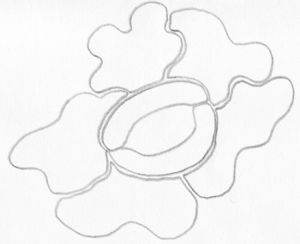
Okolní buňky

Průduchová štěrbina

Svěrací buňky

Chloroplast

3. hydatody = vodní skuliny
- mají stejnou stavbu jako průduchy, ale jinou funkci, jejich prostřednictvím se
z těla rostlin vytlačuje přebytečná voda ve formě kapek (gutace)
- nemají možnost se uzavírat

4. trichomy = chlupy
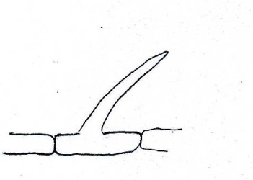
vyrůstají z pokožkových buněk většiny rostlin, mohou být jednobuněčné nebo mnohobuněčné, mají rozmanitý tvar, délku a hustotu:
→ trichomy krycí
- mají ochranou funkci
- snižují riziko přehřátí
- umožňují rozšiřování semen a plodů

→ trichomy žláznaté
- vylučují vodné roztoky anorganických látek a cukrů, sliz, silice
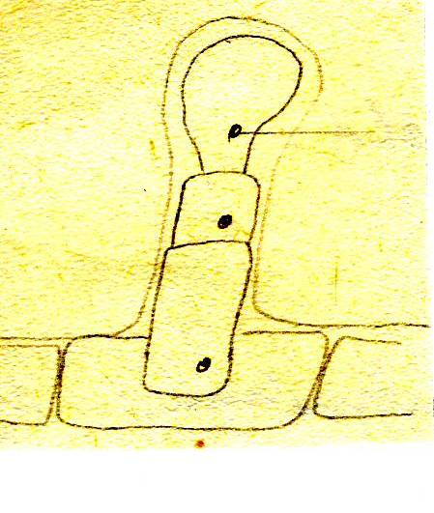
a pryskyřičnaté látky

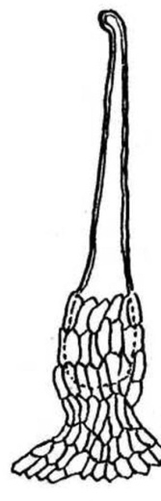

→ trichomy žahavé
- mají lahvicovitý tvar – blízko vrcholu je buněčná stěna ztenčená,
prostoupená oxidem křemičitým, a proto křehká
- při dotyku se vrchol snadno ulomí, dochází k vystříknutí žahavé,
mnohdy jedovaté látky působící pálení a svědění

5. emergence = ostny – výběžky na jejichž tvorbě se podílejí pokožkové i podpokožkové buňky, např. růže, ostružiník

Sekundární pletiva krycí:
6. korek (druhotné krycí pletivo)
- tvoří se u většiny zdřevnatělých stonků, nahrazuje pokožku, která se při
ztloustnutí stonku trhá
- vzniká činností druhotného meristému felogénu (zakládá se pod pokožkou), směrem dovnitř stonku vytváří felogen živé buňky zelené kůry – je zde hodně chloroplastů., a na vnější stranu buňky korku
- je tvořen odumřelými buňkami se ztloustlými buněčnými stěnami, které nepropouštějí vodu ani plyny, je však stlačitelný
- je tepelným a mechanickým izolátorem
- chrání rostlinu před infekcí
- u stonků pokrytých korkem je styk s vnějším prostředím umožněn pomocí speciálních dýchacích pórů = lenticel = čočinek
- korek se získává z dubu korkového
- u některých dřevin vnější vrstvy korku praskají, odlupují se a vytvářejí tzv. borku, borka se lidově označuje jako kůra, podle borky lze rozeznávat dřeviny i v zimě, u dřevin tvořících borku lenticely mizí, protože roztrhaná borka umožňuje spojení s vnějším prostředím

Pracovně-výukový list - verze pro studenty:
Podle schopnosti dělení se pletiva dělí:

1) PLETIVA DĚLIVÁ (MERISTÉMY, meristematická pletiva)

- mají zachovalou (trvale nebo dočasně) dělivou schopnost, umožňují růst rostlin
- buňky se neustále dělí, a tím umožňují růst rostlin po celý život
- jsou tvořeny parenchymem bez intercelulár
- buňky jsou malé, tenkostěnné, těsně k sobě přiléhají, mají velké jádro, hodně cytoplazmy a vysokou intenzitu látkové přeměny
- u řas jedna buňka iniciála – leží na vrcholu stélky a díky jejich dělení řasa roste

Podle původu dělíme meristémy na 4 základní typy:
- protomeristém = původní meristém – původní dělivé pletivo, tvoří ho jedna nebo několik buněk, je umístěn ve vzrostlém vrcholu stonku a kořene a v růstových zónách listu, zárodky semenných rostlin jsou tvořeny pouze protomeristény, které s vývojem zárodku postupně přecházejí v prvotní meristémy

- prvotní = primární meristém
– vzniká z protomeristému
- nachází se ve vegetačních vrcholech stonků a kořenů a u báze řapíků => vrcholové dělivé pletivo (= primární meristémy),
- vyskytuje se také v kolénkách trav => vmezeřený meristém, podporuje napřimování polehlých stébel a růst stébla
- stejnorozměrné nebo protáhlé buňky, mohou mít malé mezibuněčné prostory
- dále od vrcholu dělení buněk postupně ustává, buňky nabývají větších rozměrů a nápadně mění svůj tvar

- buňky postupně ztrácejí dělivou schopnost a přeměňují se na trvalá pletiva

- druhotný = sekundární meristém – vzniká obnovením dělivé funkce trvalých pletiv, někdy se označuje jako laterální = boční
nejdůležitější jsou:
→ kambium
- jeho činností vzniká dřevo a lýko
→ felogen (= korkotvorné pletivo dřevin)
- jeho činností vzniká druhotná kůra
→ kalus (= hojivé pletivo)

- latentní = utajený meristém
jeho buňky bývají umístěny mezi buňkami trvalých pletiv, uchovávají si dělivou schopnost, ale jsou aktivní jen za určitých podmínek

2) PLETIVA TRVALÁ
- jsou tvořena rozlišenými buňkami dokonale uzpůsobenými k určitým funkcím
- jejich buňky se dále již nedělí
- vznikají činností dělivých pletiv

A) PLETIVA KRYCÍ = pokožková
Pokrývají povrch rostlin, chrání rostlinu proti nepříznivým vlivům z vnějšího prostředí a zprostředkovávají výměnu látek mezi rostlinou a vnějším prostředím, umožňuje dýchání a fotosyntézu. Jsou to:

Primární pletiva krycí:
1. pokožka - kryje rostlinné tělo vyšších rostlin, většinou tvořena jedinou vrstvou buněk, které k sobě těsně přiléhají a neobsahují chloroplasty, vnější stěny buněk jsou ztlustlé a jsou kryty tenkou vrstvou kutikuly - tvořena kutinem, látka tukové povahy, nepropustná pro vodu a plyny, snižuje ztráty vody výparem, může být pokryta vosky
epidermis = pokožka nadzemních částí rostlin
rhizodermis = pokožka kořene a pokožka stonků rostlin ponořených ve vodě, není ztlustlá a nemá kutikulu, funkce – přijímání roztoků z půdy

2. průduchy = stomata
- struktury v pokožkových pletivech nadzemních částí rostlin, ve všech mladých zelených částech vyšších rostlin, hlavně na spodní straně listů
- umožňují vyměňovat plyny (CO₂, O₂) a vodu s vnějším prostředím
- tvořeny 2 svěracími buňkami ledvinovitého tvaru, mezi nimi je skulina zajišťující styk s prostředím, velikost štěrbiny je ovlivněna turgorem svěracích buněk:
- při dostatečném zásobení vodou se průduch zvětší
- při nedostatku vody se průduch zmenší

3. hydatody = vodní skuliny
- mají stejnou stavbu jako průduchy, ale jinou funkci, jejich prostřednictvím se
z těla rostlin vytlačuje přebytečná voda ve formě kapek (gutace)
- nemají možnost se uzavírat

4. trichomy = chlupy
vyrůstají z pokožkových buněk většiny rostlin, mohou být jednobuněčné nebo mnohobuněčné, mají rozmanitý tvar, délku a hustotu:
→ trichomy krycí
- mají ochranou funkci
- snižují riziko přehřátí
- umožňují rozšiřování semen a plodů

→ trichomy žláznaté
- vylučují vodné roztoky anorganických látek a cukrů, sliz, silice
a pryskyřičnaté látky

→ trichomy žahavé
- mají lahvicovitý tvar – blízko vrcholu je buněčná stěna ztenčená,
prostoupená oxidem křemičitým, a proto křehká
- při dotyku se vrchol snadno ulomí, dochází k vystříknutí žahavé,
mnohdy jedovaté látky působící pálení a svědění

5. emergence = ostny – výběžky na jejichž tvorbě se podílejí pokožkové i podpokožkové buňky, např. růže, ostružiník

Sekundární pletiva krycí:

6. korek (druhotné krycí pletivo)
- tvoří se u většiny zdřevnatělých stonků, nahrazuje pokožku, která se při
ztloustnutí stonku trhá
- vzniká činností druhotného meristému felogenu (zakládá se pod pokožkou), směrem dovnitř stonku vytváří felogen živé buňky zelené kůry – je zde hodně chloroplastů., a na vnější stranu buňky korku
- je tvořen odumřelými buňkami se ztloustlými buněčnými stěnami, které nepropouštějí vodu ani plyny, je však stlačitelný
- je tepelným a mechanickým izolátorem
- chrání rostlinu před infekcí
- u stonků pokrytých korkem je styk s vnějším prostředím umožněn pomocí speciálních dýchacích pórů = lenticel = čočinek
- korek se získává z dubu korkového
- u některých dřevin vnější vrstvy korku praskají, odlupují se a vytvářejí tzv. borku, borka se lidově označuje jako kůra, podle borky lze rozeznávat dřeviny i v zimě, u dřevin tvořících borku lenticely mizí, protože roztrhaná borka umožňuje spojení s vnějším prostředím

Zdroje:

KUBÁT, Karel a kol. Botanika. 1. vyd. Praha: Scientia, 1998, 231 s., ISBN 80-718-3053-4.

JELÍNEK, Jan a Vladimír ZICHÁČEK. Biologie pro gymnázia: (teoretická a praktická část). 7. aktualiz. vyd. Olomouc: Nakladatelství Olomouc, 2004, 573 s., barevné přílohy. ISBN 80-718-2177-2.

ROSYPAL, Stanislav. Nový přehled biologie. 1. vyd. Praha: Scientia, 2003, 797 s., ISBN 80-718-3268-5.

